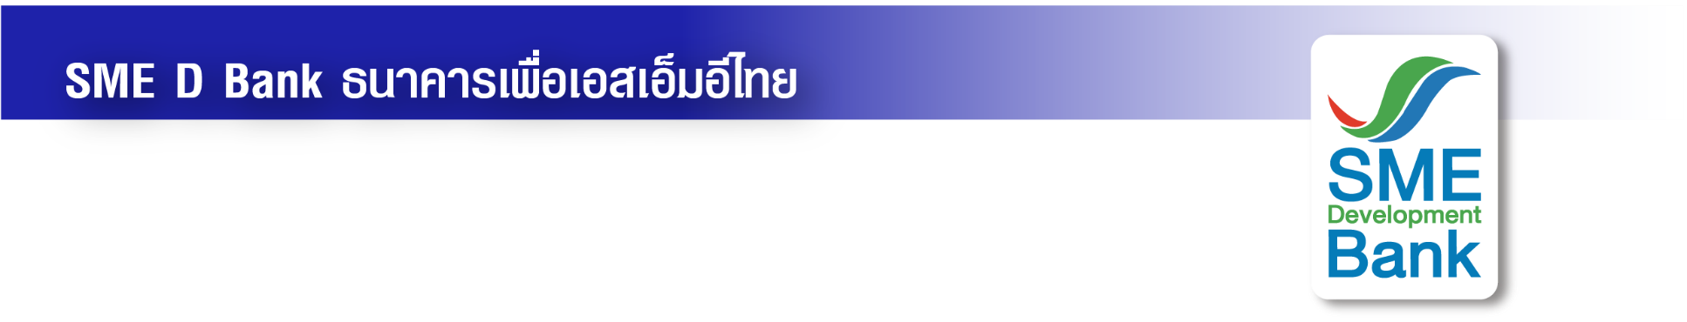

ข่าวสั้นประชาสัมพันธ์

28 ธันวาคม 2565

**SME D Bank จัดให้ 6 กิจกรรมพัฒนาเอสเอ็มอีไทย รับศักราชใหม่**

**เติมความรู้เข้าถึงแหล่งทุน ยกระดับธุรกิจเติบโตยั่งยืน ตลอดเดือน ม.ค.66**

**ธนาคารพัฒนาวิสาหกิจขนาดกลางและขนาดย่อมแห่งประเทศไทย (ธพว.)** หรือ **SME D Bank** เดินหน้าภารกิจธนาคารเพื่อพัฒนาเอสเอ็มอีไทย จัดโปรแกรมพัฒนา รับเปิดศักราชใหม่ ตลอดเดือนมกราคม 2566 สนับสนุนผู้ประกอบการเอสเอ็มอีไทย เข้าถึงแหล่งทุน เสริมสภาพคล่อง ยกระดับธุรกิจ ขยายตลาด เพิ่มยอดขาย ขับเคลื่อนกิจการสู่การเติบโตอย่างยั่งยืน ประกอบด้วย

1. ของขวัญปีใหม่ **“3 แพคเกจส่งสุขจากใจ”** รับสิทธิได้ตลอดเดือน ม.ค.66 ตามเงื่อนไขธนาคาร ได้แก่ ผ่อนดี มีรางวัล รับบัตรกำนัลมูลค่า 300 บาท, เติมทุน รับฟรีบัตรเติมน้ำมัน มูลค่าสูงสุด 5,000 บาท และช้อปปิ้งของดี มีโปรโมชั่นจากสุดยอดเอสเอ็มอีทั่วไทย กว่า 300 ราย ผ่าน E-book ที่เว็บไซต์ [www.smebank.co.th](http://www.smebank.co.th)

2. **“มหกรรมร่วมใจแก้หนี้ มีหนี้ต้องแก้ไข เริ่มต้นใหม่อย่างยั่งยืน”** ครั้งที่ 4 ภาคตะวันออก วันที่ 20-22 ม.ค.66 ณ บูธของ SME D Bank ศาลาประชาคมเทศบาลเมืองบ้านสวน จ.ชลบุรี

3. **“เติมทุนหนุน SMEs พัฒนาอย่างยั่งยืน”** Speed Up To The Next งานสัมมนาสร้างความเข้มแข็ง SMEs ไทย วันที่ 25 ม.ค. 66 เวลา 09.00-15.30 น. ณ ห้องแก้ววิเชียร ชั้น 11 อาคาร SME Bank Tower

4. **“SME D Success (ปั้นดาว)”** กิจกรรม Work shop นำสินค้าเข้าสมัครรับการคัดเลือกกับฝ่ายจัดซื้อ CP ALL โดยความร่วมมือระหว่าง SME D Bank กับ บริษัท ซีพี ออลล์ จํากัด (มหาชน) หรือ CP ALL วันที่ 27 ม.ค.66 13.30 -16.30 น. ณ Co-Working Space ชั้น1 อาคาร SME D Bank Tower

5. **“มหกรรมร่วมใจแก้หนี้ มีหนี้ต้องแก้ไข เริ่มต้นใหม่อย่างยั่งยืน”** ครั้งที่ 5 ภาคใต้ วันที่ 27-29 ม.ค.66 ณ บูธของ SME D Bank หอประชุมมหาวิทยาลัยสงขลานครินทร์ จ.สงขลา

6. **“E-learning SME D Academy”** หลักสูตรเติมความรู้ครบวงจร เรียนรู้ได้เองตลอด 24 ชม. ที่เว็บไซต์ wdev.smebank.co.th

ทั้งนี้ ทุกกิจกรรมเข้าร่วมได้ฟรี รวมถึง SME D Bank พร้อมให้บริการที่ปรึกษาธุรกิจในโครงการ SME D Coach แนะนำทั้งความรู้ยกระดับธุรกิจครบวงจรและเตรียมพร้อมเข้าถึงแหล่งทุน สมัครเข้าร่วมกิจกรรม หรือสอบถามเพิ่มเติมได้ที่ ฝ่ายพัฒนาและสนับสนุนผู้ประกอบการ โทร.02-265-3775, 02-265-4100 หรือ Call Center 1357 